需求规约
（物流管理系统）

目 录
1 引言 3
1.1 目的 3
1.2 背景 3
1.3 参考资料 3
1.4 术语 3
2 任务概述 4
2.1 目标 4
3 需求规定 4
3.1 一般性需求 4
3.2 功能性需求 4
从本节开始为具体功能点需求 10
3.3 客户服务中心 10
3.4 调度中心 15
3.5 分站管理 19
3.6 配送中心管理 28
3.7 财务管理 35
4 附录 37
4.1 订单状态转化 37
4.2 任务单状态转化 38
4.3 系统安全性的要求 38
5 运行环境规定 39
5.1 运行环境 39
5.2 接口 39
6 遗留问题 39
7 项目非技术需求 39

引言

目的
编写这份报告的目的在于使开发方了解物流配送的总体流程，明确软件的功能及达到的目标。

背景
物流配送系统的主要目标是为配送公司开发有市场前景的配送服务提供支持；并快速、高效调度配送公司内的各种资源，使配送公司内的各部门协助合作为客户提供满意、高效的配送服务。
经过对和某公司同仁的讨论，结合公司现有的工作模式，对物流配送管理系统进行了分析，形成此文档，以便开发方可以更好的理解用户需求，进而进行后续的设计开发工作。

参考资料
暂无描述。

术语
- 信息流：整个配送系统的运转是以信息流为驱动，以它为基础协调各部门通力合作为客户提供优质的服务。本系统的信息流主要指各种单据在各部门间的有序传递，主要单据有：订单、配送任务单、货物调拨单、出库单、分发单、路单、验货单、签收单。
- 物质流：物质流是配送系统的基础，本系统对物质的管理指的是货物从中心库房运输到分站库房，配送员从分站库房领取货物，最终送到客户的过程。
- 资金流：建立配送系统的最终目的是获取盈利，所以资金流是本系统的关键，本系统的资金流指的是：配送资金从客户到配送员，配送员到分站，分站到中心财务运转过程；中心财务与供应商进行结算等一系列的资金流动过程。
- 订单：是客户服务中心根据客户的配送要求所生成配送原始的单据。订单种类分为：普通配送订单、异地收款订单、换货单、退货单。订单的主要内容：订单号、订购客户信息、收货客户信息、投递信息、资金信息、订购货物信息｛商品代码、商品数量、计量单位｝、订单类型、送货要求信息、订单状态、发票信息、备注信息等。
- 任务单：是配送员为客户提供配送服务的依据，它由调度中心根据订单生成，并提交给对应分站，分站根据具体情况分配配送员。任务类型分为：送货收款、送货、收款、换货、退货。主要内容：任务号、服务员信息｛分站代号、配送员代号｝、服务对象信息｛姓名、地址、电话｝、服务内容信息｛任务类型、商品代码、商品数量、计量单位｝、服务资金信息、服务时间信息、任务状态、备注信息。
- 商品调拨单：是商品在库房之间调拨的原始单据。主要内容：调拨单号、出库库房代号、入库库房代号、商品代码、调拨商品数量、商品计量单位、计划出库时间、订单号、任务单号等信息。
- 出库单：是中心库房出库的依据，它是分发单的汇总。主要内容：出库单号、商品代码、商品名称、出库数量、厂商、计量单位、出库库房代码、出库时间、备注等信息。
- 分发单：是中心库房出库后，将商品分发给各分站库房的依据。主要内容：分发单号、分站库房名称、出库时间、商品代码、商品名称、计量单位、商品数量等信息。
- 验货单：是分站库房接收商品的电子凭证，内容与分发单内容相同。
- 签收单：是配送员将货物配送给客户后，客户签收的单据。主要内容：签收单号、任务号、客户姓名、联系电话、邮编、送货地址、送货日期、送货要求、送货分站、分站地址、分站电话、是否要发票、商品名称、单价、商品数量、商品总价、任务类型、备注、客户反馈、客户签名。

任务概述

目标
项目总体目标是搭建XX单位的物流配送信息管理平台，不仅满足目前的业务需要，还要满足公司未来的发展，而且要具备良好的可扩展性，形成公司未来物流管理的信息化平台。
本系统主要从为客户提供服务、为公司提供决策支持来考虑。除了要为客户实现提供的普通货物订购外，还有货物退订、换货、退货功能。

需求规定

一般性需求
- 集中数据管理、分布式应用，实现信息的全面共享，为决策者提供最新的数据。
- 完全基于浏览器的操作模式，安装简单、操作方便，具有良好的系统扩充能力。
- 灵活的模块需求设计，可根据实训项目周期灵活裁剪。
- 严格的安全管理机制。利用SSL技术维护网络传输安全，利用安全规则和特权保证基本信息的安全管理，提供日常操作的审计功能，并对重要的安全事件提供报警，对重要数据进行加密。
- 支持中英文界面切换。

功能性需求

角色说明
整个业务流程会涉及到如下角色：客户、客服人员、调度中心管理员、分站管理员、中心库房管理员、分站库房管理员、配送中心管理员、财务中心管理员、配送员、供应商。
各角色在本系统中的工作流程所起的作用如下：
- 客户：首先提出配送请求，最终享受配送服务．它在本系统中即是服务的起点，也是服务的终点。
- 客服人员：接受客户配送请求，生成订单。根据库存确定订单状态，当中心库房有货时，为可分配订单；当中心库房缺货时，订单状态为中心库房缺货订单。
- 调度中心管理员：实现订单调度与库房调度功能。调度中心可自动调度，也可人工干预调度。
具体工作流程为：当客户所订购的商品缺货（中心库房缺货）时，到货后，调度人员将订单置为可分配订单，配送流程同正常订单的配送流程。
- 配送中心管理员：对进货进行管理，当发现中心库房缺货或存货数据达到预警值时，则提示进货。
- 中心库房管理员：存放公司所配送的货物，是公司货物的入口。
- 分站库房管理员：它可能是一个虚拟库房，存放分站配送商品，它是一个中转库房。具体工作流程为：库房根据调拨出库单及配送员的配送任务单领取货物，领货后置订单状态为：已领货订单；
接收到中心库房提交的验货单与发送过来的货物和分发单，比较相同则可作入库操作，并置中心库房出库订单为配送站到货订单。
- 分站管理员：完成商品的投递，具体包含：给配送员派单，并作结单操作。订单状态由配送站到货订单改为：已分配订单；配送员领货后订单状态置为：已领货订单；结单后置为：已完成订单。
- 配送员：根据配送单，将货物投送到客户，并与客户进行资金结算。

整体业务流程描述
整个货物配送体系以客户为中心，组织公司内、合作伙伴（运输公司及供应商）的各种可以利用的资源及配送员，为客户提供配送服务。
物流配送系统是该体系中的核心，是一个服务平台，主要功能是对货物配送中的信息流、资金流及物流进行管理。其总体业务流图如下：
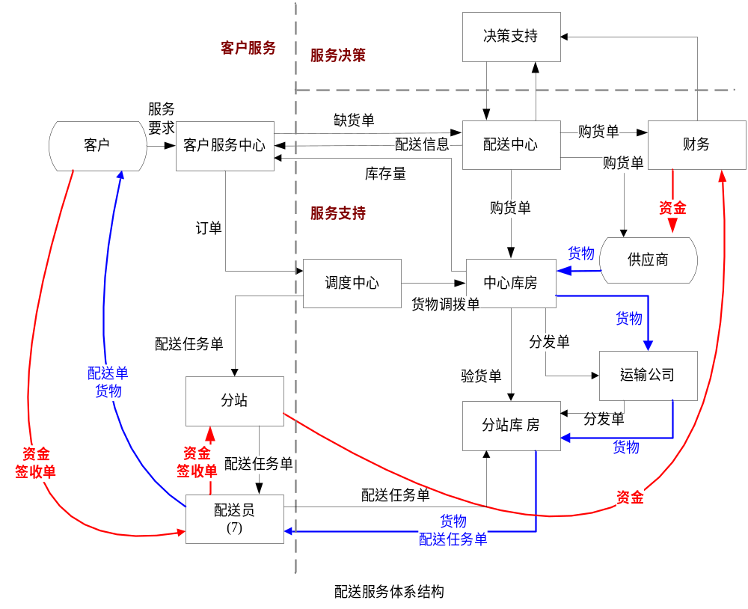
- 客服接收客户的配送要求生成订单；
- 调度中心根据订单生成任务单，同时生成货物调拨单（退货不生成货物调拨单）；
- 中心库房接到货物调拨单后，将货物出库到相应的分站库房；
- 分站接到任务单后可将任务分配给相关配送员。
- 打印配送单，若非退货情况，则配送员到相应库房领货；
- 配送员完成配送任务后，分站根据完成情况录入回执。

配送体系最重要的组成部分是信息流、物质流及资金流；配送管理主要是对配送流程中的信息流、物质流及资金流的管理。具体业务流程如下表：
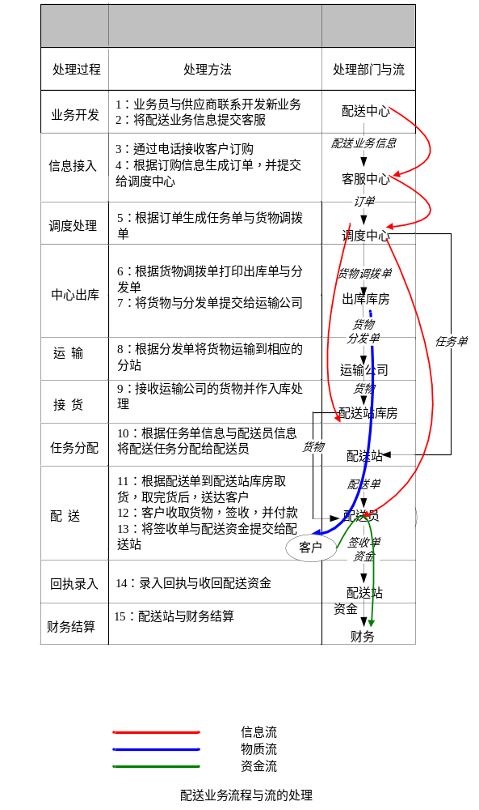

货物订购(货到付款)的业务流程
根据付款方式的不同，货物订购的操作流程可分为两大类：货到付款、先交款后送货。货物订购(货到付款)是指客户在收到货物时付款的配送方式，其操作流程如下图：
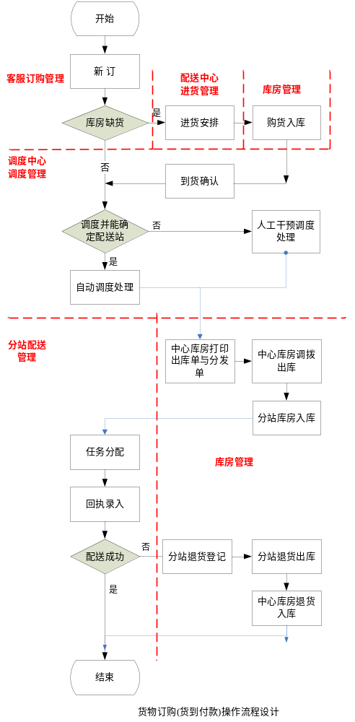

货物订购(先交款后送货)业务流程
货物订购(先交款后送货)是指客户先付款，后送货的的配送方式，其操作流程如下图：
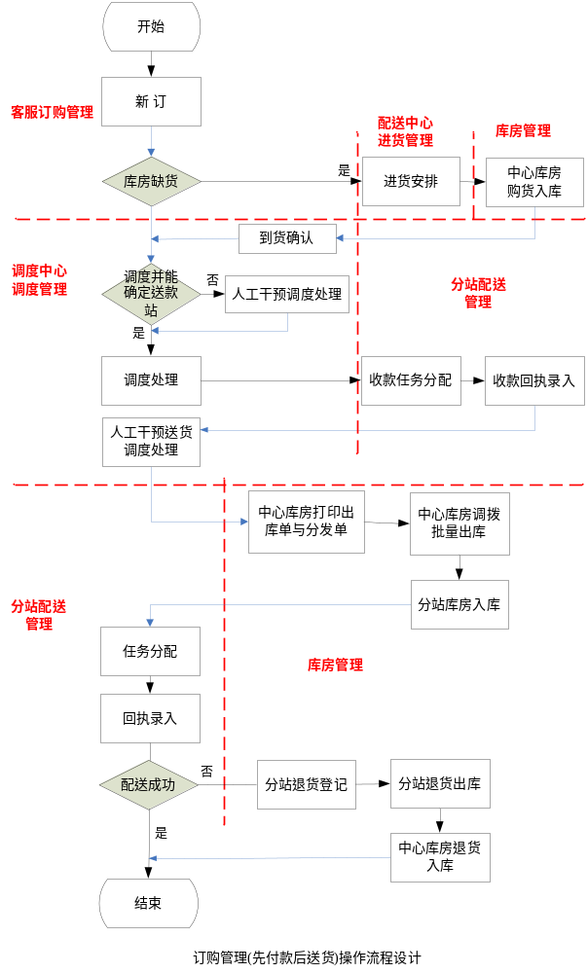

换货服务业务流程
换货是指客户在收到货物后，由于货物的质量问题，在一定的时间段内客户要求换货。其工作流程如下图：
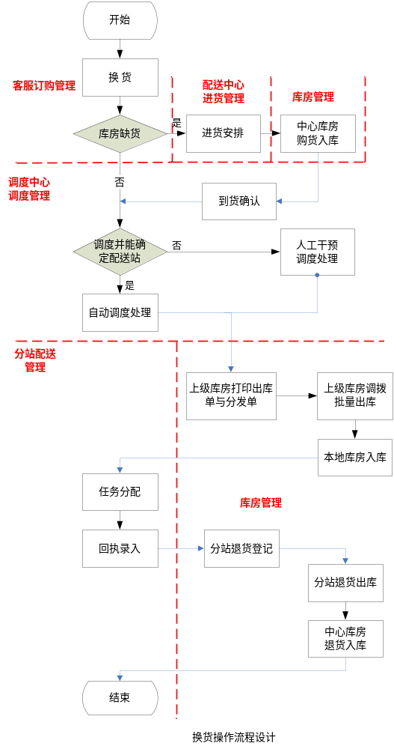

退货服务业务流程
退货是指客户在收到货物后，由于货物的质量问题，客户要求退货。其工作流程如下图：
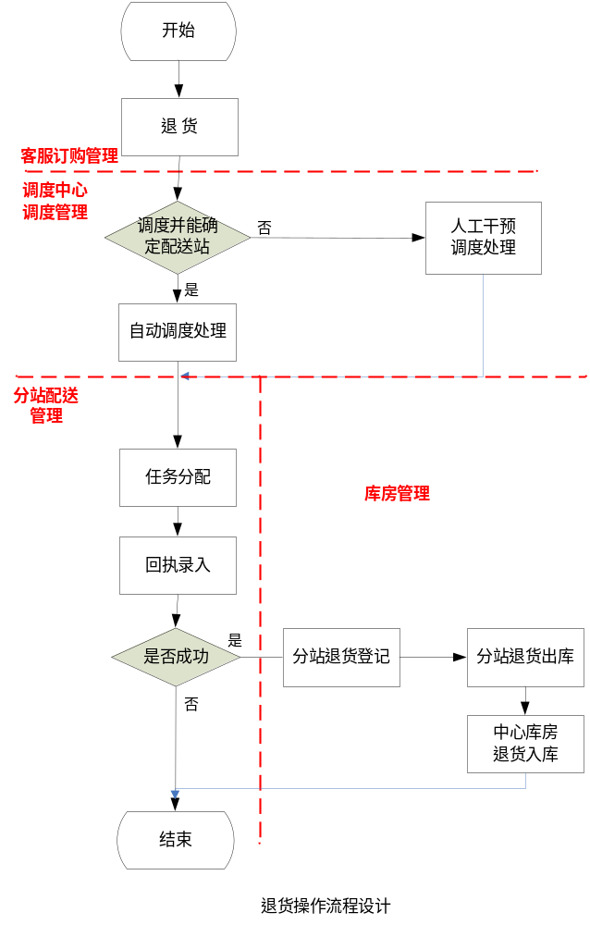

从本节开始为具体功能点需求

客户服务中心
客户服务中心的主要职责是与客户进行交互，根据客户的配送要求生成订单，能为客户提供订货、换货、退货、退订服务。同时客服完成必要的查询。主要功能应该包括：客户管理、新订、退订、换货、退货、订单信息查询、操作员工作量查询

客户管理
该部分主要用来完成和客户相关的功能，包括新客户登记、修改客户信息、删除客户、查看客户以往订购信息。

需求描述
功 能 需 求
功能名称 | 客户管理
优先级 | 高
参与者 | 客户服务中心管理员
业务背景 | 客户是整体系统的核心，该功能主要用来维护和客户基本信息相关的操作，同时可以查询客户以前的订单信息。
基本需求 | - 登记新客户：用来新客户基本信息的录入。
可选需求 | - 修改客户信息：当客户基本信息发生变化时，用来修改客户信息。  - 删除客户：用来实现对客户的删除操作。  - 查看客户订购信息：要求能显示客户以前订购的所有商品，包括：订单号、商品名称、数量、单价、总额、订单状态等。
约束条件 | 系统要求客户的编号唯一。  如果要删除的客户已经订购过商品，不能删除。
相关查询 | 查询客户信息：可以按照电话号码，身份证号，姓名进行查询。  查询订单信息：可以按照订单生成日期、订单状态、订购商品等信息进行查询。
其他需求 | 无
裁剪说明 | 不可裁剪

数据描述
客户基本信息
名称 | 描述 | 是否必添
客户编号 | 用来唯一区别一个客户的，系统可以自动生成。 | 是
客户姓名 |  | 是
身份证编号 |  | 是
工作单位 |  | 否
座机 |  | 否
移动电话 |  | 是
联系地址 |  | 是
邮编 |  | 否
E-mail |  | 否

订单管理
该部分主要用来完成和订单相关的功能，包括新订、退订、换货、退货及订单信息查询。订单状态：见附录《订单状态转换》

需求描述（新订）
功 能 需 求
功能名称 | 新订
优先级 | 高
参与者 | 客户服务中心管理员
业务背景 | 当客户通过电话有配送货物要求时，通过该功能完成。
基本需求 | - 用户根据查询条件定位有订购要求的客户。  - 系统显示该客户。  - 用户循环选择客户所订购的商品并输入数量。  - 系统显示客户本次已订购商品信息。  - 用户点击生成订单按钮。  - 系统自动生成订单，，自动记录操作人员和操作时间。
前置条件 | - 客户已经在系统内进行登记。
相关查询 | - 定位客户：可根据客户名、电话、身份证号进行定位客户。
其他需求 | 通过客户号可以链接到该客户详细信息
异常情况 | 1a、当没有定位到客户时，转到客户管理功能进行客户登记。  2a、当用户所选商品存在缺货情况时，提示客户。并且同时生成缺货单。
裁剪说明 | 不可裁剪。

需求描述（退订）
功 能 需 求
功能名称 | 退订
优先级 | 中
参与者 | 客户服务中心管理员
业务背景 | 当客户想取消订单时，通过该功能实现。
基本需求 | - 用户根据查询条件定位有退订要求的客户。  - 系统显示该客户及订单信息。  - 用户选择要退订的订单。  - 用户输入退订日期及退订原因。  - 用户点击退订按钮。  - 系统对订单进行退订，自动记录操作人员和操作时间。
前置条件 | - 要退订的订单没有被调度。
相关查询 | - 定位客户：可根据客户名、电话、身份证号进行定位客户。  - 定位订单：订单号、订单类型、订单生成日期、要求完成日期、订单状态。
其他需求 | - 通过订单号可以链接到该订单详细信息。  - 通过客户号可以链接到该客户详细信息。
异常情况 | 3a、当用户选择要退订的订单已经被调度了，不可以继续操作。
裁剪说明 | 可以裁剪

需求描述（换货）
功 能 需 求
功能名称 | 换货
优先级 | 中
参与者 | 客户服务中心管理员
业务背景 | 当客户对所接收到的商品质量不满意时，通过该功能实现换货的处理。
基本需求 | - 用户根据查询条件定位有换货要求的客户。  - 系统显示该客户及订单信息。  - 用户选择要换货的订单及订购商品信息。  - 用户输入换货数量。  - 用户输入换货原因及要求完成日期。  - 用户点击换货按钮。  - 系统对订单进行换货处理，自动记录操作人员和操作时间。
前置条件 | - 该订单已经配送完成才能进行换货处理。
相关查询 | - 定位客户：可根据客户名、电话、身份证号进行定位客户。  - 定位订单：订单号、订单类型、订单生成日期、要求完成日期、订单状态
其他需求 | - 通过订单号可以链接到该订单详细信息。  - 通过客户号可以链接到该客户详细信息。
异常情况 | 4a、当用户输入换货数量大于所订购数量时，系统给出提示。  4a、当用户输入换货数量大于当前库存量时，系统给出缺货提示。
裁剪说明 | 可以裁剪

需求描述（退货）
功 能 需 求
功能名称 | 退货
优先级 | 中
参与者 | 客户服务中心管理员
业务背景 | 当客户对所接收到的商品质量不满意时，通过该功能实现退货的处理。
基本需求 | - 用户根据查询条件定位有换货要求的客户。  - 系统显示该客户及订单信息。  - 用户选择要退货的订单及订购商品信息。  - 用户输入退货数量。  - 用户输入退货原因及要求完成日期。  - 用户点击退货按钮。  - 系统对订单进行退货处理，自动记录操作人员和操作时间。。
前置条件 | - 该订单已经配送完成才能进行退货处理。
相关查询 | - 定位客户：可根据客户名、电话、身份证号进行定位客户。  - 定位订单：订单号、订单类型、订单生成日期、要求完成日期、订单状态
其他需求 | - 通过订单号可以链接到该订单详细信息。  - 通过客户号可以链接到该客户详细信息。
异常情况 | 4a、当用户输入退货数量大于订购数量时，系统给出提示。
裁剪说明 | 可以裁剪

需求描述（订单信息查询）
功 能 需 求
功能名称 | 订单信息查询
优先级 | 中
参与者 | 客户服务中心管理员
业务背景 | 主要用来完成订单信息的查询功能。
基本需求 | - 用户输入查询条件：查询条件包括查询开始日期、查询结束日期、订单号、订单类型（全部、新订、换货、退货、退订、异地收费）、订单状态、客户姓名、联系电话等。  - 系统显示满足条件的订单信息。
前置条件 | 无
相关查询 | 无
其他需求 | - 通过订单号可以链接到该订单详细信息。  - 通过客户号可以链接到该客户详细信息。
异常情况 | 无
裁剪说明 | 可以裁剪

数据描述
新订订单信息
名称 | 描述 | 是否必添
商品一级分类 |  | 是
商品二级分类 |  | 是
商品名称 |  | 是
订购数量 |  | 是
计量单位 | 根据选择商品自动获得，用户不可更改 | 否
单价 | 根据选择商品自动获得，用户不可更改 | 否
折扣 | 根据选择商品自动获得，用户不可更改 | 否
金额 | 根据订购数量和单价及折扣自动计算，用户不可更改 | 否
订单总金额 | 自动计算所有商品金额之和，用户不可修改。 | 否
商品说明 | 根据选择商品自动获得，用户不可更改。 | 否
备注信息 |  | 否
货物投递分站 |  | 否
要求完成日期 |  | 是
订单生成日期 | 默认为当前日期，用户可修改 | 是
订单类型 | 包括两种选项：新订、异地收费  默认为新订。  异地收费指的是付款人与收货人在不同地点的订购方式。 | 是
送货地址 | 默认为为客户的联系地址，用户可修改 | 是
收货人 | 默认为客户姓名，用户可修改 | 是
收货人电话 | 默认为客户移动电话，用户可修改 | 是
收货人邮编 | 默认为客户邮编，用户可修改 | 否
是否要发票 |  | 否
付款人 | 只有订单类型为异地收费时需要填写该信息。 | 否
付款人地址 | 只有订单类型为异地收费时需要填写该信息。 | 否
付款人电话 | 只有订单类型为异地收费时需要填写该信息。 | 否
付款人邮编 | 只有订单类型为异地收费时需要填写该信息。 | 否
退订订单信息
名称 | 描述 | 是否必添
退订原因 |  | 是
退订日期 | 默认为当前日期，可修改 | 是
换货订单信息
名称 | 描述 | 是否必添
换货原因 |  | 是
要求换货日期 | 默认为当前日期，可修改 | 是
换货商品 |  | 是
换货数量 |  | 是
退货订单信息
名称 | 描述 | 是否必添
退货原因 |  | 是
要求退货日期 | 默认为当前日期，可修改 | 是
退货商品 |  | 是
退货数量 |  | 是

操作员工作量查询

需求描述
功 能 需 求
功能名称 | 操作员工作量查询
优先级 | 低
参与者 | 客户服务中心管理员
业务背景 | 物流公司会定期内统计每个客户人员的工作情况，包括每月对订单进行各种操作的数量，以及对每种商品的销售情况。
基本需求 | - 用户输入查询条件：查询条件包括查询开始日期、查询结束日期、订单类型（全部、新订、换货、退货、退订、异地收费）、操作员、商品名称。  - 系统显示满足条件的订单信息：显示结果至少每个操作员对每种商品的新订情况（笔数、数量、金额）、退货情况（笔数、数量、金额）、换货情况（笔数、数量、金额）、退订情况（笔数、数量、金额）、净收入。
前置条件 | 无
相关查询 | 无
其他需求 | 无
异常情况 | 无
裁剪说明 | 可以裁剪

调度中心
调度中心的主要职责是对客服生成的配送订单进行调度处理，以及对由于缺货原因产生的缺货订单，在来货后，修改定单状态。
调度中心是配送系统的协调中心，是信息流在内部各部门的起点。主要功能有：手工调度、自动调度、缺货订单状态修改、任务单查询。

调度管理

需求描述（手动调度）
功 能 需 求
功能名称 | 手动调度
优先级 | 高
参与者 | 调度中心管理员
业务背景 | 当客服传过来的订单没有描述执行任务分站时，需要对订单手工指定执行任务分站，这个过程为手工调度。
基本需求 | - 用户输入查询条件定位订单。查询条件可包括要求完成日期、订单类型等。  - 系统显示出满足条件的订单记录。  - 用户为要调度的订单选择执行任务分站。  - 用户点击手工调度按钮。  - 系统自动把该订单进行调度产生任务单和商品调拨单，并记录当前操作人员和操作日期。
前置条件 | - 已调度的订单不可以再次调度。  - 缺货的订单不可以进行调度。  - 对异地收费订单，要同时调度出送货任务执行分站和收款任务执行分站，并且要求只有在收到货款之后，才能进行送货。
相关查询 | 无
其他需求 | 无
异常情况 | 3a、当该订单商品缺货时，提示用户不可调度。
裁剪说明 | 不可裁剪

需求描述（自动调度）
功 能 需 求
功能名称 | 自动调度
优先级 | 高
参与者 | 调度中心管理员
业务背景 | 当客服传过来的订单有执行任务分站时，可以对订单进行自动调度，该操作也可以不用人工触发，由系统实时执行。
基本需求 | - 用户输入查询条件定位订单。查询条件可包括要求完成日期、订单类型等。  - 系统显示出满足条件的订单记录。  - 用户选择要调度的订单。  - 用户点击自动调度按钮。  - 系统自动把该订单进行调度产生任务单和商品调拨单，并记录当前操作人员和操作日期。
前置条件 | - 已调度的订单不可以再次调度。  - 缺货的订单不可以进行调度。  - 对异地收费订单，要同时调度出送货任务执行分站和收款任务执行分站，并且要求只有在收到货款之后，才能进行送货。
相关查询 | 3a、当该订单商品缺货时，提示用户不可调度。  4a、当用户选择的订单没有执行任务分站时，系统提示用户。
其他需求 | 非人工触发：系统每隔一段时间，自动检测可以进行自动调度的订单。并记录调度方式和调度时间。
异常情况 | 无
裁剪说明 | 实时调度可裁剪。

需求描述（订单状态修改）
功 能 需 求
功能名称 | 缺货订单状态修改
优先级 | 高
参与者 | 调度中心管理员
业务背景 | 当缺货订单的所有货物到货后，可以使用此功能修改订单状态为“可分配订单”。
基本需求 | - 用户按照查询条件查询出所有缺货订单，查询条件可包括：要求完成日期，订单类型、是否到货。  - 系统显示所有满足条件的订单。  - 用户点击订单状态修改。  - 系统自动把订单状态修改为“可分配”。
前置条件 | 无
相关查询 | 无
其他需求 | 无
异常情况 | 无
裁剪说明 | 可以裁剪

需求描述（任务单查询）
功 能 需 求
功能名称 | 任务单查询
优先级 | 中
参与者 | 调度中心管理员
业务背景 | 主要用来完成任务单信息的查询功能。
基本需求 | - 用户输入查询条件：查询条件包括要求完成日期、任务单号、任务类型（全部、收款、送货收款、送货、退货、换货）、任务状态、执行任务分站、客户姓名、联系电话等。  - 系统显示满足条件的任务单信息。
前置条件 | 无
相关查询 | 无
其他需求 | 无
异常情况 | 无
裁剪说明 | 不可裁剪

业务流程描述

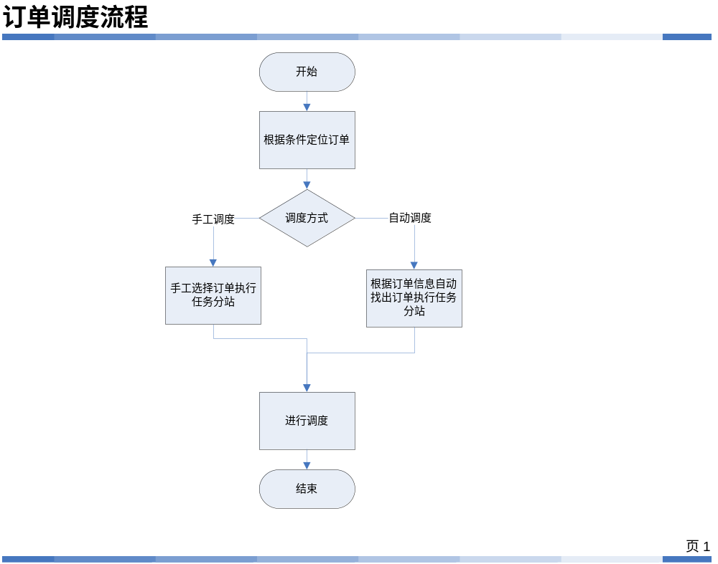
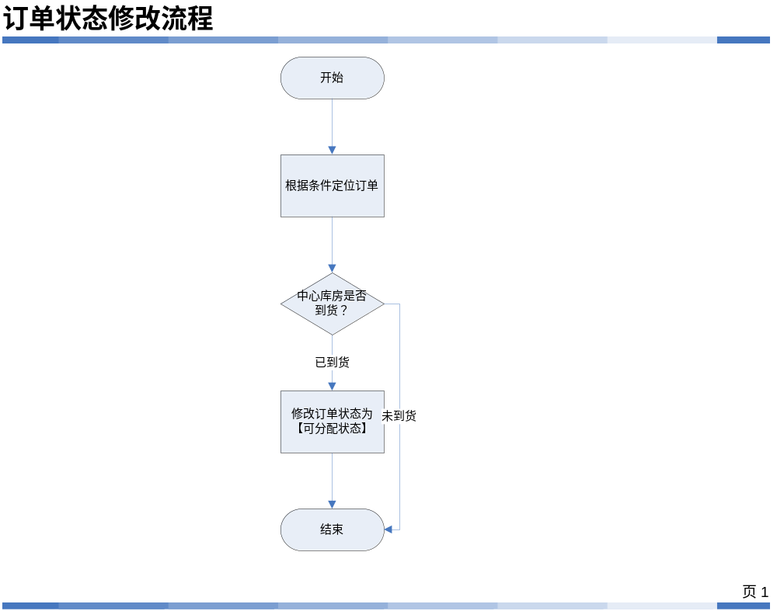

数据描述
任务单基本信息
名称 | 描述 | 是否必添
任务单号 | 系统自动生成 | 是
执行任务分站 |  | 是

分站管理
分站的主要工作是直接面向客户，为客户提供服务。功能包括：任务单查询、任务分配、打印配送单、回执录入、缴款查询、发票管理。

分站管理

需求描述（任务单查询）
功 能 需 求
功能名称 | 任务单查询
优先级 | 中
参与者 | 分站管理员
业务背景 | 主要为分站人员能方便查询本分站的任务单信息。
基本需求 | - 用户输入查询条件：查询条件可包括要求完成日期、任务类型、任务状态等。  - 系统显示满足条件的任务单信息。
前置条件 | 无
相关查询 | 通过任务单号可以查看该任务单的详细信息
其他需求 | 无
异常情况 | 无
裁剪说明 | 可以裁剪

需求描述（任务分配）
功 能 需 求
功能名称 | 任务分配
优先级 | 高
参与者 | 分站管理员
业务背景 | 当订单被调度中心调度之后会形成任务单，然后由分站来分配具体执行任务的配送员。
基本需求 | - 用户输入查询条件：查询条件可包括要求完成日期、任务类型、任务状态等。  - 系统列出满足条件的任务单记录。  - 用户选择要进行任务分配的配送员。  - 用户点击任务分配按钮。  - 系统保存用户所选信息，并修改任务单和订单状态。
前置条件 | 1、当任务单只有分站库房到货之后才能被分配。
相关查询 | 通过任务单号可以查看该任务单的详细信息
其他需求 | 无
异常情况 | 3a、当任务单状态为已分配时，不可以再进行该用例。
裁剪说明 | 不可裁剪

需求描述（ 补打商品签收单）
功 能 需 求
功能名称 | 补打商品签收单
优先级 | 中
参与者 | 分站管理员
业务背景 | 任务分配给配送员后，配送员会拿商品签收单到分站库房去领货。
基本需求 | - 用户输入查询条件查询任务单：查询条件可包括要求完成日期、任务类型、任务状态、配送员姓名等。  - 系统列出满足条件的任务单记录。  - 用户选择要打印的任务单。  - 系统打印。
前置条件 | 任务单已分配给配送员
相关查询 | 无
其他需求 | 无
异常情况 | 无
裁剪说明 | 可裁剪

需求描述（回执录入）
功 能 需 求
功能名称 | 回执录入
优先级 | 高
参与者 | 分站管理员
业务背景 | 当配送员拿货物和配送单完成配送任务后，要回到分站进行配货完成情况录入。
基本需求 | - 用户输入查询条件查询任务单：查询条件可包括要求完成日期、任务类型、任务状态、配送员姓名等。  - 系统列出满足条件的任务单记录。  - 用户选择要做回执录入的任务单。  - 用户录入回执信息。  - 系统保存。
前置条件 | 货物已经配送完成。
相关查询 | 无
其他需求 | 无
异常情况 | 无
裁剪说明 | 不可裁剪

需求描述（缴款查询）
功 能 需 求
功能名称 | 缴款查询
优先级 | 中
参与者 | 分站管理员
业务背景 | 主要用来统计一段时间内本分站每种商品的送货收款情况，以及总的收款、退款金额。
基本需求 | - 用户输入查询条件：查询条件可包括开始日期、结束日期、商品名。  - 系统显示查询结果：查询结果至少包括：每种商品的送货数量、收款情况，以及总的收款、退款金额。
前置条件 | 无
相关查询 | 无
其他需求 | 无
异常情况 | 无
裁剪说明 | 不可裁剪

数据描述
商品签收单信息如下：任务号、客户姓名、联系电话、邮编、送货地址、送货日期、送货要求、送货分站、分站地址、分站电话、是否要发票、商品名称、单价、商品数量、商品总价、任务类型、备注、客户反馈、客户签名等。
回执录入信息如下：任务状态（完成，部分完成，失败）、客户满意度、备注

发票管理
发票管理包含发票领用、发票作废及丢失、发票查询功能。

需求描述（发票管理）
功 能 需 求
功能名称 | 发票管理
优先级 | 低
参与者 | 分站管理员
业务背景 | 当客户要求提供发票时，配送员在执行配送任务时，连同发票一同带给客户。本功能主要是提供领用发票的功能。  当有退货订单时，会把原发票作废，重新给客户产生一个新的发票。
基本需求 | 发票领用需求。  - 用户按照配送员提供的配送任务单号定位配送任务单。  - 系统显示任务单信息。  - 用户输入发票号并点击领用按钮。  - 系统执行领用操作。并把该发票状态置为客户已领用。
前置条件 | 发票已经被分站领用。
相关查询 | 定位任务单：要求完成日期、任务类型、任务状态
其他需求 | 发票作废  - 用户按照配送员提供的配送任务单号定位配送任务单。  - 系统显示任务单信息。  - 用户点击发票作废按钮  - 系统执行作废操作。并把该发票状态置为以作废。  发票查询：查询发票的领用、作废情况
异常情况 | 无
裁剪说明 | 可以裁剪

数据描述
发票基本信息包括
名称 | 描述 | 是否必添
发票号码 |  | 是
发票金额 |  | 是
领用日期 | 做领用操作时，系统自动生成为当前日期 | 否
丢失/作废日期 | 做作废操作时，系统自动生成为当前日期 | 否
领用人姓名 |  | 否
丢失人姓名 |  | 否
发票状态 | 分站已领用/客户已领用/已作废 | 否
订单号 |  | 是

库房管理
库房的主要职责是对货物进行出库、入库、货物存放进行管理。主要业务包括：中心库房购货入库、中心库房调拨出库、分站库房调拨入库、领货管理、退货管理。

中心库房购货入库

需求描述
功 能 需 求
功能名称 | 中心库房购货入库
优先级 | 高
参与者 | 中心库房管理员
业务背景 | 购货入库是指配送中心安排购货后，供应商将商品送至中心库房，中心库房根据购货入库单进行入库处理。
基本需求 | - 用户根据购货单号查询购货单详细信息。  - 系统显示该订货单购货每种商品名称、订购数量及实际到货数量，实际到货数量默认和订购数量相等。  - 用户确认每种商品实际到货数量。  - 用户输入实际入库日期和备注信息。  - 用户点击入库按钮。  - 系统保存入库信息。
前置条件 | 配送中心已经向供应商订购货物
相关查询 | 无
其他需求 | 无
异常情况 | 3a.当实际到货数量和订购数量不相符时，中心库房管理员修改实际到货数量。继续步骤4。
裁剪说明 | 不可裁剪

数据描述
入库基本信息
名称 | 描述 | 是否必添
购货单号 |  | 是
商品名称 |  | 是
商品应入库数量 |  | 是
实际入库数量 |  | 是
实际入库日期 |  | 是
备注信息 | 当实际入库数量与购货单不符时，可以输入此信息 | 否

中心库房调拨出库

需求描述
功 能 需 求
功能名称 | 中心库房调拨出库
优先级 | 高
参与者 | 中心库房管理员
业务背景 | 订单经过调度中心调度后，会产生货物调拨单，调拨出库指的就是中心库房根据货物调拨单进行出库操作，一方面产生分发单，连同货物同时交给运输公司，一方面产生验货单（和分发单内容一致），运输公司把货物运送到相应分站后，分站库房管理员根据验货单和分发单对货物的数量进行验证。
基本需求 | - 中心库房管理员根据要求完成日期查询要调拨的货物调拨单。  - 系统列出调拨单列表。  - 用户选择要调拨的货物调拨单。  - 系统根据分站信息列出每个分站所选调拨单所包含的商品信息及出库数量。  - 用户点击出库按钮。  - 系统进行调拨出库操作，把所选的订单及任务单状态修改为中心库房出库。
其他需求 | - 中心库房打印出库单：出库单是库管员出库的一个依据，它是所有商品出库量的统计量。用户可以根据出库日期、商品名（默认为全部）进行查询，显示指定日期已经出库的商品统计量。  - 中心库房打印分发单：分发单是库管员完成商品出库后，分发科进行商品分发的一个依据，分发单记录需要发往每个分站库房的商品统计量。用户选择库房名称、输入日期、商品名（默认为全部），进行查询，显示指定库房、日期需要分发的商品统计量。
前置条件 | 无
相关查询 | 无
异常情况 | 无
裁剪说明 | 其他需求可裁剪

数据描述
出库单数据描述：商品编号、商品名称、售价、数量、厂商、备注、商品数量总计、总金额、日期。
分发单数据描述：仓库名称、操作员、商品编号、商品名称、售价、数量、厂商、备注、商品数量总计、总金额、分发员、签收人、日期。

分站库房调拨入库

需求描述
功 能 需 求
功能名称 | 分站库房购货入库
参与者 | 分站库房管理员
优先级 | 高
业务背景 | 该操作是指分站库房在接到中心库房调拨过来的商品后，根据实际到货的商品和数量，进行入库处理
基本需求 | - 用户根据验货单号定位入库单。  - 系统显示该入库单所包含商品信息、入库数量和实际入库数量，实际入库数量默认和入库数量相等。  - 用户根据实际到货数量确认每种商品的实际入库数量。  - 用户输入实际入库日期和备注信息。  - 用户点击入库按钮。  - 系统进行入库操作，并把所涉及的订单及任务单状态修改为“分站库房到货”。
其他需求 | 无
前置条件 | 中心库房已出库
相关查询 | 无
异常情况 | 无
裁剪说明 | 不可裁剪

数据描述
分站库房入库基本信息
名称 | 描述 | 是否必添
分发单号 |  | 是
商品名称 |  | 是
实际入库数量 |  | 是
实际入库日期 |  | 是
备注 |  | 是

领货

需求描述
功 能 需 求
功能名称 | 领货
优先级 | 高
参与者 | 分站库房管理员
业务背景 | 领货是指分站库房管理员根据调拨出库单及配送员的配送任务单领取货物。
基本需求 | - 用户根据任务单号定位要领货的任务单。  - 系统显示任务单信息。  - 用户确认该任务单的商品名称及数量信息是否和配送员提供的配送单信息一致。  - 用户输入领货人及领货日期。  - 用户点击领货。  - 系统保存领货信息，并把相应订单及任务单状态修改为“已领货”。
前置条件 | 分站库房已到货
相关查询 | 无
异常情况 | 3a.当配送员提供的配送单和系统中商品名称和数量不一致时，需手工处理差异，该功能不再系统范围内。
裁剪说明 | 不可裁剪

数据描述
领货基本信息
名称 | 描述 | 是否必添
任务单号 |  | 是
领货人 |  | 是
领货日期 |  | 是
备注 |  | 否

退货管理
退货管理是指根据退货订单，将商品退回到分站库房，再从分站库房退回到中心库房的管理。

需求描述（退货登记）
功 能 需 求
功能名称 | 退货登记
优先级 | 低
参与者 | 分站库房管理员
业务背景 | 当客服中心接收到客户的退货请求后，配送员从客户手中取回商品到分站库房登记的过程。
基本需求 | - 用户根据任务单号定位任务单。  - 系统列出该任务单所含商品信息及退货数量。  - 用户确认实际退货商品和数量是否相等。  - 用户点击退货按钮。  - 系统进行退货操作，记录当前日期为实际退货日期。并将相应货物入库到分站库房。
其他需求 | 无
前置条件 | 退货订单已分配配送员并且配送员已经从客户手中领取货物。
相关查询 | 无
异常情况 | 无
裁剪说明 | 可裁剪

需求描述（分站库房退货出库）
功 能 需 求
功能名称 | 分站库房退货出库
优先级 | 低
参与者 | 分站库房管理员
业务背景 | 分站退货出库是指分站库房根据退货的商品情况进行出库处理。
基本需求 | - 用户输入查询条件，查询条件包括开始日期、结束日期。  - 系统显示选定时间段内已退货的商品列表。选项至少包括：商品名称、计量单位。退货数量、退货日期。  - 用户选择要退货的商品。  - 用户点击退货到中心库房按钮  - 系统保存退货信息，并生成相应的退货单和退货验货单（和退货单内容一致）。
其他需求 | 无
前置条件 | 无
相关查询 | 无
异常情况 | 无
裁剪说明 | 可裁剪

需求描述（中心库房退货入库）
功 能 需 求
功能名称 | 中心库房退货入库
优先级 | 低
参与者 | 中心库房管理员
业务背景 | 当运输公司将货物从分站库房运输到中心库房后，通过退货入库操作可以将分站退货商品进行入库处理。
基本需求 | - 用户根据退货单号定位退货单。  - 系统显示该退货单商品列表信息。  - 用户实际退货商品信息和退货单是否一致。  - 用户点击中心库房退货入库按钮。  - 系统保存信息，自动记录当前日期为实际入库日期。
其他需求 | 无
前置条件 | 无
相关查询 | 无
异常情况 | 无
裁剪说明 | 可裁剪

需求描述（中心库房退货出库）
功 能 需 求
功能名称 | 中心库房退货出库
优先级 | 低
参与者 | 中心库房管理员
业务背景 | 根据配送中心安排的退货，中心库房将商品退回到供应商。
基本需求 | - 用户根据退货单号定位退货单。  - 系统显示该退货单所包含商品列表。  - 用户点击中心库房退货按钮  - 系统把相应货物进行出库，修改库存量。
其他需求 | 无
前置条件 | 无
相关查询 | 无
异常流 | 无
裁剪说明 | 可裁剪

配送中心管理
配送中心的主要职责是对配送业务进行管理，如商品管理、库房管理、库储量管理、进货管理、公司经营利润分析等。

商品管理
商品管理的主要职责是对公司中所有和商品有关的信息进行管理。包括商品一级分类管理、商品二级分类管理、商品本身信息管理。

需求描述（商品一级分类）
功 能 需 求
功能名称 | 商品一级分类管理
优先级 | 高
参与者 | 配送中心管理员
业务背景 | 维护物流公司的商品一级分类信息。
基本需求 | 添加商品一级分类：  - 用户输入商品一级分类名称和描述信息  - 用户点击保存按钮  - 系统保存商品一级分类信息
其他需求 | - 修改商品一级分类信息。  - 删除商品一级分类。  - 查看下属商品信息。
前置条件 | 无
相关查询 | 无
异常情况 | 删除商品一级分类时下面不能存在商品二级分类
裁剪说明 | 不可裁剪

需求描述（商品二级分类）
功 能 需 求
功能名称 | 商品二级分类管理
优先级 | 高
参与者 | 配送中心管理员
业务背景 | 维护物流公司的商品二级分类信息。
基本需求 | 添加商品二级分类：  - 用户输入商品二级分类信息：包括商品二级分类名称，描述信息，所属商品一级分类。  - 用户点击保存按钮  - 系统保存商品二级分类信息
其他需求 | - 修改商品二级分类信息。  - 删除商品二级分类。  - 查看下属商品信息
前置条件 | 已经添加商品一级分类信息
相关查询 | 无
异常情况 | 删除商品二级分类时下面不能存在商品。
裁剪说明 | 不可裁剪

需求描述（商品管理）
功 能 需 求
功能名称 | 商品管理
优先级 | 高
参与者 | 配送中心管理员
业务背景 | 维护物流公司的商品信息。
基本需求 | 新商品登记  - 用户选择新商品登记功能  - 系统显示新商品登记时基本信息输入项  - 用户输入新商品基本信息  - 用户点击保存  - 系统完成保存功能
其他需求 | - 修改商品信息。  - 删除商品信息。
前置条件 | 用户已经维护商品一级分类和二级分类。
相关查询 | 无
异常情况 | 当货物调价时不考虑对订单的影响。  当有正在执行的订单时，不能删除商品。
裁剪说明 | 不可裁剪

数据描述
商品基本信息
名称 | 描述 | 是否必添
商品代码 |  | 是
商品名称 |  | 是
商品一级分类 |  | 是
商品二级分类 |  | 是
计量单位 |  | 是
原价 |  | 是
商品折扣 |  | 是
成本价 |  | 是
型号 |  | 否
供应商 |  | 是
厂商 |  | 是
保质期限 |  | 否
可否退货 |  | 是
可否换货 |  | 是
备注 |  | 否

库房管理
库房管理的主要职责是维护公司内中心库房和分站库房的基本信息，查询库房的库存量及出入库情况。主要功能有：库房设置、库房储备设置、库存量查询、出入库查询

需求描述（库房设置）
功 能 需 求
功能名称 | 库房设置
优先级 | 高
参与者 | 配送中心管理员
业务背景 | 此处主要用来维护公司内的所有库房基本信息。
基本需求 | 增加库房  - 用户点击新增库房。  - 用户输入库房基本信息。  - 用户点击保存。  - 系统执行保存。
可选需求 | - 修改库房基本信息。  - 删除库房。  - 查询库房。
前置条件 | 无
相关查询 | 无
异常情况 | 4a、中心库房只能有1个。  可选需求2a、删除库房时，库房中不能存在商品。
裁剪说明 | 不可裁剪

需求描述（库房储备设置）
功 能 需 求
功能名称 | 库房储备设置
优先级 | 高
参与者 | 配送中心管理员
业务背景 | 库房储备设置主要是设置中心库房商品的预警值及最高库存量。
基本需求 | - 用户选择维护中心库房储备设置。  - 系统进入储备设置页面。  - 用户设置每种商品的预警值和最高库存量。  - 用户点击保存。  - 系统执行保存。
可选需求 | 无
前置条件 | - 库房信息已经维护。  - 商品信息已经维护。
相关查询 | 无
异常情况 | 无
裁剪说明 | 不可裁剪

需求描述（库存量查询）
功 能 需 求
功能名称 | 库存量查询
优先级 | 高
参与者 | 配送中心管理员
业务背景 | 主要为配送中心掌握各库房的库存量提供依据。
基本需求 | - 用户选择库储量查询功能。  - 系统显示每种商品在各库房的库存量：查询结果格式如下：  库房名称、商品名称、总库存量、退回数量、可分配量、已分配量  总库存量：指的库房中该商品的所有量=可分配量+退回数量+已分配量；  退回数量：指的库房中该商品退回的数量  已分配量：指的库房中该商品已预备出库的一个量  可分配量：指的库房中该商品未预备出库的量
可选需求 | 无
前置条件 | 无
相关查询 | 无
异常情况 | 无
裁剪说明 | 不可裁剪

需求描述（出入单查询）
功 能 需 求
功能名称 | 出入单查询
优先级 | 高
参与者 | 配送中心管理员
业务背景 | 完成指定库房的某种出入库类型的出入库明细的查询。。
基本需求 | - 用户选择出入单功能。  - 用户输入要查看的时间段和商品，并点击查询按钮  - 系统执行查询，并显示查询结果如下：类型（出库或入库）、单号、仓库名、商品代码、商品名称、单价、出入库数量、金额、出入库日期。
可选需求 | 无
前置条件 | 无
相关查询 | 无
异常情况 | 无
裁剪说明 | 不可裁剪

数据描述
库房基本信息
名称 | 描述 | 是否必添
库房名称 |  | 是
库房地址 |  | 是
库管员 |  | 是
库房级别 | 包括中心、分站 | 是
库房储备信息
名称 | 描述 | 是否必添
库房名称 |  | 是
商品名称 |  | 是
预警值 | 指的是库房的商品数量达到该值时，需进货。 | 是
最高值 | 指的是库房商品存货的最大量。 | 是

供应商管理
进货管理主要是对供应商基本信息、进货及退货进行管理。从业务的角度上看，进货管理处理的业务有：供应商设置、进货安排、退货安排。

需求描述
功 能 需 求
功能名称 | 供应商管理
优先级 | 高
参与者 | 配送中心管理员
业务背景 | 在做业务时，要从新的供应商进货，先是设置供应商的基础信息，然后根据供货商设置商品信息。
基本需求 | - 增加新的供应商。  - 用户选择增加新的供应商。  - 系统显示新供应商输入页面。  - 用户输入信息后点击保存。  - 系统执行保存。
可选需求 | - 修改供应商信息。  - 删除供应商。  - 查询供应商。
前置条件 | 无
相关查询 | 无
异常情况 | 无
裁剪说明 | 不可裁剪

数据描述
供应商基本信息
名称 | 描述 | 是否必添
供应商名称 |  | 是
地址 |  | 是
联系人 |  | 是
联系电话 |  | 是
开户行 |  | 是
银行帐号 |  | 是
传真 |  | 是
邮编 |  | 是
法人 |  | 是
备注 |  | 否

进货管理

需求描述
功 能 需 求
功能名称 | 进货管理
优先级 | 高
参与者 | 配送中心管理员
业务背景 | 进货安排是根据目前库房库存数量生成购货入库调拨单。首先系统要进行缺货检查：缺货来源有两种：订购时缺货所产生；中心库房商品实际数量低于预警值时产生。可以针对单个商品、全部商品进行缺货检查。
基本需求 | - 用户点击进货安排按钮  - 系统显示查询结果包括：商品一级分类、商品二级分类、商品代码、商品名称、现有库存量、预警库存量、缺货数量、进货量、计量单位。其中进货量默认等于缺货数量。  - 用户选中要进货的商品并输入进货量，并输入进货日期。  - 用户点击进货登记按钮。  - 系统进入进货确认页面。  - 用户确认无误后点击进货按钮。  - 系统打印出购货入库调拨单。
可选需求 | 无
前置条件 | 无
相关查询 | 无
异常情况 | 3a、当进货量大于可分配量时，系统给出提示。
裁剪说明 | 不可裁剪

数据描述
购货入库单包含内容如下：
购货入库单号、供货商、商品名称、计量单位、型号、进货量、日期。

退货管理

需求描述
功 能 需 求
功能名称 | 退货管理
优先级 | 低
参与者 | 配送中心管理员
业务背景 | 退货安排是配送中心向供应商提出退货要求，并安排退货。
基本需求 | - 用户根据查询条件查询需要安排退货的商品：查询条件包括：供应商、进货日期段、商品编号  - 系统显示查询结果包括：供应商、商品编号、商品名称、进货数量、现库存量、退货数量。  - 用户选中要退货的商品并输入退货数量。  - 用户点击退货按钮  - 系统生成退货单。
可选需求 | 无
前置条件 | 无
相关查询 | 无
异常情况 | 3a、当用户输入退货数量大于进货数量时，系统提示。
裁剪说明 | 可以裁剪

数据描述
购货入库单包含内容如下：
购货入库单号、供货商、商品名称、计量单位、型号、进货量、日期。

业务统计查询
业务管理主要是对配送业务进行统计分析，出一些报表。主要功能有：订购排行榜查询、客户满意度分析、分站配送情况分析。

需求描述
功 能 需 求
功能名称 | 订购排行榜分析
优先级 | 低
参与者 | 配送中心管理员
业务背景 | 用来为公司定期统计每种商品畅销
基本需求 | - 用户选择统计时间段  - 用户点击查询按钮  - 系统显示该时间段内订购数量前五名的商品情况
可选需求 | 无
约束条件 | 无
相关查询 | 无
异常情况 | 无
裁剪说明 | 可以裁剪

需求描述
功 能 需 求
功能名称 | 分站配送情况分析
优先级 | 低
参与者 | 配送中心管理员
业务背景 | 用来为公司定期统计每个分站的执行情况
基本需求 | - 用户选择统计时间段  - 用户点击查询按钮  - 系统显示该时间段每个分站的执行任务情况：包括送货付款任务数、送货商品数量、送货付款金额等。
可选需求 | 无
约束条件 | 无
相关查询 | 无
异常情况 | 无
裁剪说明 | 可以裁剪

需求描述
功 能 需 求
功能名称 | 客户满意度分析
优先级 | 低
参与者 | 配送中心管理员
业务背景 | 用来为公司定期查询客户对配送业务的满意情况
基本需求 | - 用户选择统计时间段  - 用户点击查询按钮  - 系统显示该时间段每个配送业务的客户满意度情况。
可选需求 | 无
约束条件 | 无
相关查询 | 无
异常情况 | 无
裁剪说明 | 可以裁剪

财务管理
财务管理的职责分为两块：一是定期与供应商、分站进行结算，二是对整个公司进行的发票进行管理。

需求描述（与供应商结算）
功 能 需 求
功能名称 | 与供应商结算
优先级 | 中
参与者 | 财务管理员
业务背景 | 财务会定期根据购货和退货情况和供应商之间进行资金结算。
基本需求 | - 用户选择要进行结算的供货商、时间段、及商品信息  - 系统显示满足条件的进货和退货情况：具体包括商品编号、商品名称、单价、进货数量、退货数量、结算数量、结算金额、合计金额、进货日期、退货日期等。其中结算数量等于进货数量-退货数量。  - 用户选择要结算的商品后点击结算按钮。  - 系统进行结算。
前置条件 | 无
相关查询 | 无
可选需求 | 已结算情况查询
异常情况 | 无
裁剪说明 | 可以裁剪

需求描述（与分站结算）
功 能 需 求
功能名称 | 与分站结算
优先级 | 中
参与者 | 财务管理员
业务背景 | 财务会定期根据购货和退货情况和分站之间进行资金结算，其中包括配送费和。
基本需求 | - 用户选择要进行结算的分站、时间段、及商品信息  - 系统显示满足条件的分站回执录入和退货情况：具体包括商品编号、商品名称、单价、送货数量、收款额、退货数量、退款额、实收小计、退款小计、应缴额。  - 用户选择要结算的商品后点击结算按钮。  - 系统进行结算。
前置条件 | 无
相关查询 | 无
可选需求 | 已结算情况查询
异常情况 | 无
裁剪说明 | 可以裁剪

需求描述（发票管理）
功 能 需 求
功能名称 | 发票管理
优先级 | 低
参与者 | 财务管理员
业务背景 | 本功能主要是用来管理物流公司提供给客户需要的发票。  整个公司的发票都统一由财务进行管理，财务在使用发票之前必须先在系统进行登记，然后发票才可以配送到分站，通过分站在配送到客户手中。
基本需求 | 发票登记：财务发票在下发前必须做登记，这样系统才允许该发票正常领用。新发票登记之后发票状态为正常。
前置条件 | 无
相关查询 | 无
其他需求 | 发票领用：财务做完发票登记之后，分站按实际下发的发票数量将领用信息录入到系统中，领用过的发票不能再被领用，丢失及作废的发票也不能被领用。发票领用之后发票状态变为分站已领用。  发票作废及丢失：发票作废及丢失记录发票作废、丢失的信息情况。发票丢失及作废作为之后发票状态变为发票以作废。  发票查询：查询发票的登记、领用、作废丢失信息。
异常情况 | 无
裁剪说明 | 可以裁剪

数据描述
发票基本信息包括
名称 | 描述 | 是否必添
发票号码 |  | 是
发票金额 |  | 是
登记日期 | 做登记操作时，系统自动生成为当前日期 | 否
领用日期 | 做领用操作时，系统自动生成为当前日期 | 否
丢失/作废日期 | 做作废操作时，系统自动生成为当前日期 | 否
领用分站名称 |  | 否
发票状态 | 正常/分站已领用/客户已领用/已作废 | 否

附录

订单状态转化
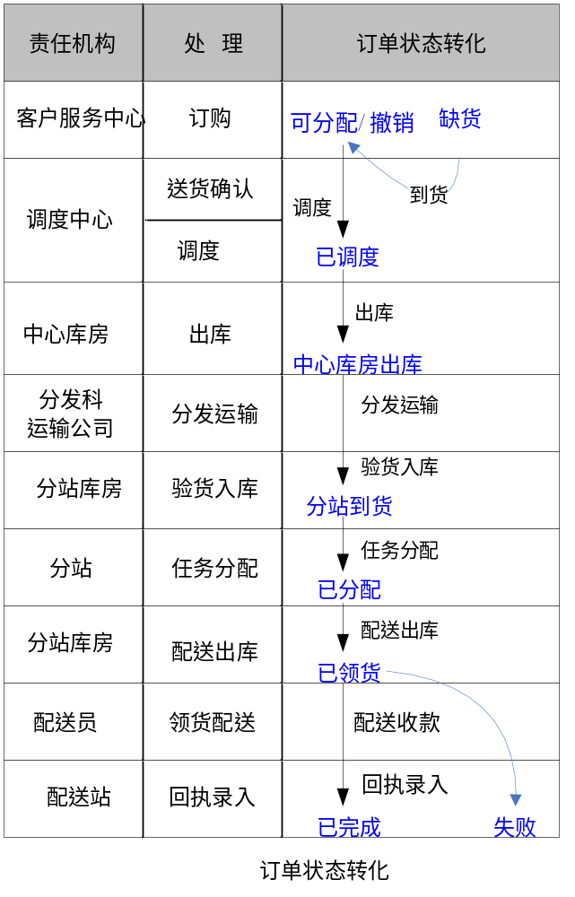

任务单状态转化
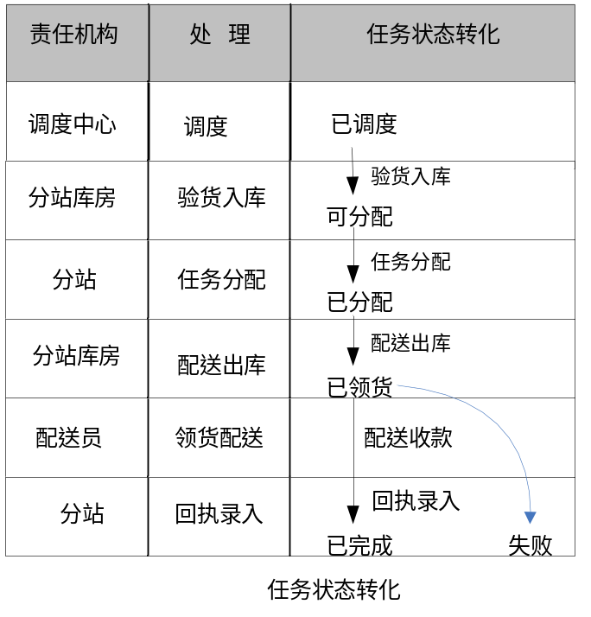

系统安全性的要求

数据存储安全
暂无描述。

访问控制安全
暂无描述。

网络传输安全
暂无描述。

应用系统审计
暂无描述。

系统约束
暂无描述。

其他专门要求
暂无描述。

运行环境规定

运行环境

软件环境
数据库：Oracle9i及以上
中间件：tomcat5.5及以上
JDK：1.5版本及以上

硬件环境
内存：1G，硬盘：80G

接口
暂无描述。

遗留问题
暂无描述。

项目非技术需求
暂无描述。

